Java常用排序
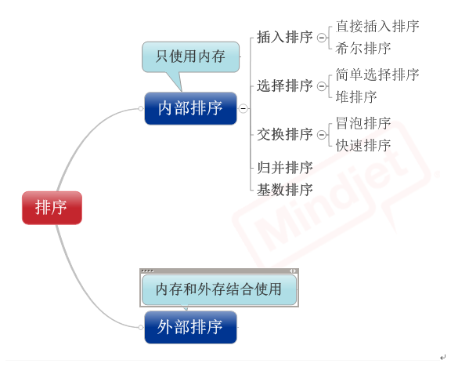

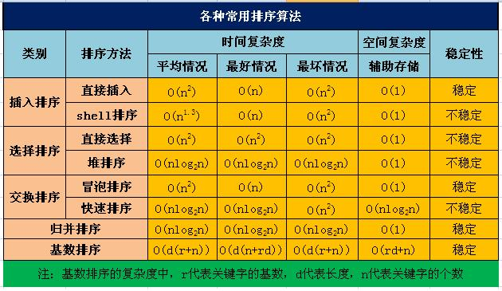

2.插入排序

.直接插入排序
原理：
基本思想：在要排序的一组数中，假设前面(n-1)[n>=2] 个数已经是排
好顺序的，现在要把第n个数插到前面的有序数中，使得这n个数
也是排好顺序的。如此反复循环，直到全部排好顺序。
Java实现:
public int[] sort(int[] array){
//tmp为数组的第二个
int tmp = 0;
for(int i =1;i<array.length;i++){
int j = i -1;
tmp = array[i];
for(;j>=0&&tmp<array[j];j--){
array[j+1]=array[j];
}
array[j+1]=tmp;
}

return array;
}

2).希尔排序
原理：
希尔排序的实质就是分组插入排序，该方法又称缩小增量排序，因DL．Shell于1959年提出而得名。
该方法的基本思想是：先将整个待排元素序列分割成若干个子序列（由相隔某个“增量”的元素组成的）分别进行直接插入排序，然后依次缩减增量再进行排序，待整个序列中的元素基本有序（增量足够小）时，再对全体元素进行一次直接插入排序。因为直接插入排序在元素基本有序的情况下（接近最好情况），效率是很高的，因此希尔排序在时间效率上比前两种方法有较大提高。
Java实现:

public int[] sort1(int[] array){
//l为数组的长度
int l = array.length;
//step为增量
int step = 0;

for(step=l/2;step>0;step /=2){
//进行插入排序
int tmp = 0;
for(int i =1;i<array.length;i +=step){
int j = i -step;
tmp = array[i];
for(;j>=0&&tmp<array[j];j -=step){
array[j+step]=array[j];
}
array[j+step]=tmp;
}
}

return array;
}
算法分析：
不需要大量的辅助空间，和归并排序一样容易实现。希尔排序是基于插入排序的一种算法， 在此算法基础之上增加了一个新的特性，提高了效率。希尔排序的时间复杂度与增量序列的选取有关，例如希尔增量时间复杂度为O(n²)，而Hibbard增量的希尔排序的时间复杂度为O( )，希尔排序时间复杂度的下界是n*log2n。希尔排序没有快速排序算法快 O(n(logn))，因此中等大小规模表现良好，对规模非常大的数据排序不是最优选择。但是比O( )复杂度的算法快得多。并且希尔排序非常容易实现，算法代码短而简单。 此外，希尔算法在最坏的情况下和平均情况下执行效率相差不是很多，与此同时快速排序在最坏的情况下执行的效率会非常差。专家们提倡，几乎任何排序工作在开始时都可以用希尔排序，若在实际使用中证明它不够快，再改成快速排序这样更高级的排序算法. 本质上讲，希尔排序算法是直接插入排序算法的一种改进，减少了其复制的次数，速度要快很多。 原因是，当n值很大时数据项每一趟排序需要的个数很少，但数据项的距离很长。当n值减小时每一趟需要和动的数据增多，此时已经接近于它们排序后的最终位置。 正是这两种情况的结合才使希尔排序效率比插入排序高很多。Shell算法的性能与所选取的分组长度序列有很大关系。只对特定的待排序记录序列，可以准确地估算关键词的比较次数和对象移动次数。想要弄清关键词比较次数和记录移动次数与增量选择之间的关系，并给出完整的数学分析，至今仍然是数学难题。

二.选择排序

.简单选择排序
原理：
在要排序的一组数中，选出最小的一个数与第一个位置的数交换；
然后在剩下的数当中再找最小的与第二个位置的数交换，如此循环到倒数第二个数和最后一个数比较为止。

Java实现:
public int[] sort(int[] array) {
//位置
int position=0;
for(int i = 0;i <array.length;i++){
int j =i+1;
position = i;
for(;j<array.length;j++){
if(array[position]>array[j]){
position = j;
}
}
//交换最小的和第i个
int temp = array[i];
array[i]=array[position];
array[position] = temp;
}
return array;
}

.堆排序

三.交换排序

.冒泡排序
原理:

在要排序的一组数中，对当前还未排好序的范围内的全部数，自上而下对相邻的两个数依次进行比较和调整，让较大的数往下沉，较小的往上冒。即：每当两相邻的数比较后发现它们的排序与排序要求相反时，就将它们互换。

Java实现
public int[] sort(int[] array){
for(int i =0;i<array.length;i++){
for (int j = i+1; j < array.length; j++) {
if(array[i]>array[j]){
int tmp = array[i];
array[i] = array[j];
array[j] = tmp;
}
}
}

return array;
}

2).快速排序
通过一趟排序将待排序记录分割成独立的两部分，其中一部分记录的关键字均比另一部分关键字小，则分别对这两部分继续进行排序，直到整个序列有序。
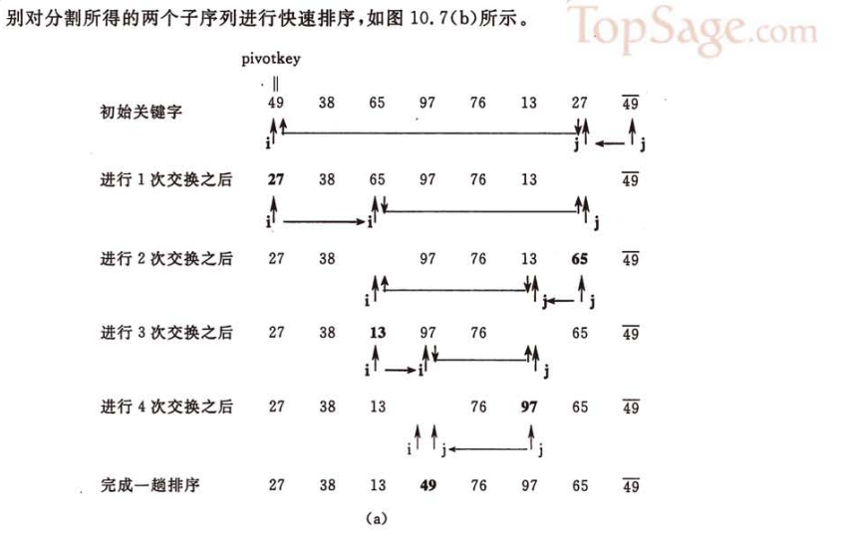
把整个序列看做一个数组，把第零个位置看做中轴，和最后一个比，如果比它小交换，比它大不做任何处理；交换了以后再和小的那端比，比它小不交换，比他大交换。这样循环往复，一趟排序完成，左边就是比中轴小的，右边就是比中轴大的，然后再用分治法，分别对这两个独立的数组进行排序。

Java实现
public void sort(int[] array, int low,int high){
if (high > low) {
//以low为基准把数组分为两份
int middle =getMiddle(array,low,high);
sort(array, low, middle -1);
sort(array, middle+1, high);
}
}

private int getMiddle(int[] array, int low, int high) {
int tmp = array[low];
while (low < high) {
while(high > low && array[high]> tmp){
high--;
}
array[low] = array[high];
while(low < high && array[low]< tmp){
low++;
}
array[high] = array[low];
}
array[low] =tmp;
return low;

}

